

c o m u n i c a t o s t a m p a

Stranieri: 54mila imprese in più in due anni (+8,7%)
Avanzano le comunità di Romania, Albania, Nigeria e Pakistan
Su 8.000 Comuni solo 500 non hanno aziende guidate da imprenditori stranieri

Con quasi 650mila imprese, il 10,7% del totale, alla fine di marzo 2022 l’imprenditoria straniera si conferma una componente strutturale del tessuto imprenditoriale italiano, presente nel 94% dei comuni italiani e capace di attraversare indenne – allargando il proprio perimetro – l’emergenza Covid. Nel periodo compreso tra la fine di marzo 2020 e il 31 marzo di quest’anno, il numero di imprese guidate da persone nate fuori dai confini nazionali è cresciuto di 54mila unità (+8,7% contro una crescita media del totale delle imprese del 2,3% nel periodo). A fare da volano, come per il resto del tessuto imprenditoriale del Paese, hanno contribuito gli incentivi al recupero del patrimonio edilizio: il 39% di tutto l’incremento delle imprese di stranieri si è infatti ergistrato nel settore delle costruzioni (+20.974 unità).

E’ quanto emerge dai dati del Registro delle Imprese delle Camere di Commercio elaborati da Unioncamere-InfoCamere nel periodo che va dal 31 marzo 2020, coincidente con l’avvio della fase di emergenza sanitaria – e il 31 marzo di quest’anno, ultimo rilevamento disponibile dell’analisi Movimprese sull’andamento della demografia delle imprese italiane.

“Le imprese gestite da persone di origine straniera rappresentano una realtà sempre più consolidata nel nostro Paese”, sottolinea il presidente di Unioncamere, Andrea Prete. “Stiamo parlando di quasi 650mila attività, che hanno ripreso a registrare tassi di crescita consistenti anche in una fase così difficile com’è quella che abbiamo attraversato in questi ultimi due anni. E’ però una impresa che solitamente nasce piccola, poco strutturata, espressione delle capacità del singolo e delle opportunità del mercato. I consistenti flussi di immigrati che arrivano nel nostro Paese penso che continueranno ad alimentare questa dinamica e quindi l’ulteriore diffusione del tessuto imprenditoriale straniero, che è un fattore di crescita per tutta l’economia nazionale. Queste imprese, però, vanno aiutate a rafforzarsi e a integrarsi pienamente nel tessuto produttivo e sociale italiano”.

Nel periodo contraddistinto dalla pandemia, l’incremento più consistente di attività guidate da persone nate fuori dai confini nazionali si è registrato in Lombardia, con 11.005 imprese in più negli ultimi due anni (+9,3%) che si conferma altresì la regione leader - con distacco - per presenza di imprenditoria straniera (124.106 le attività alla fine di marzo di quest’anno). In termini relativi, la dinamica più accentuata si è invece avuta nelle vicine regioni dell’arco alpino, a partire dalla piccola Valle d’Aosta (+14,0%), Trentino alto Adige (+12,7%), Piemonte (+11,4%) e Liguria (10,8%).

A livello settoriale, in termini assoluti l’ampliamento della platea dell’imprenditoria straniera ha riguardato principalmente il settore delle costruzioni con 20.974 imprese in più nel biennio considerato. Subito dopo il commercio e i servizi alla persona, rispettivamente con 9.149 e 3.695 imprese in più. In termini relativi, la presenza di imprese di stranieri si è rafforzata nelle attività finanziarie e assicurative (+16,5%), nelle costruzioni (+15%) e nelle attività tecniche, scientifiche e professionali (+12,7%%).

Alla fine di marzo di quest’anno, la concentrazione maggiore di imprese di stranieri si registrava nel comparto del commercio al dettaglio con 158.049 attività (pari al 24,4% di tutto l’universo dell’imprenditoria straniera) e nei lavori di costruzione specializzati (127.001 imprese per una quota del 19,6% sul totale). A grande distanza seguono le attività dei servizi di ristorazione (49.782 imprese ovvero il 7,7%) e il commercio all’ingrosso (37.083 imprese pari al 5,7%).

FOCUS IMPRESE INDIVIDUALI: INSEDIAMENTI LOCALI E PAESI DI ORIGINE

L’ossatura dell’imprenditoria straniera nel nostro paese è costituita da circa 486mila (il 75% del totale) micro-imprese individuali, diffuse in modo capillare su quasi tutto il territorio nazionale. Per esplorare da vicino le carattersitiche di questo fenomeno e l’impatto che ha avuto la congiuntura sanitaria sulle diverse comunità di origine degli imprenditori, Unioncamere e InfoCamere hanno analizzato i dati del Registro delle imprese relativi agli insediamenti di queste attività a livello comunale.

Come riflesso della spinta vigorosa dei bonus edili, a crescere maggiormente negli ultimi due anno sono state le imprese individuali condotte da persone nate in Romania (+4.674 unità) e Albania (+4.581), nazionalità in cui è particolarmente elevata la concentrazione di attività proprio nelle costruzioni (rispettivamente il 30 e il 36% di tutte le imprese delle due comunità). In crescita anche le business community di Nigeria (+2.630) e Pakistan (+2.397) mentre, in termini percentuali, le accelerazioni più marcate vengono dalle attività di cittadini nati in Gambia (1.815 unità al 31 marzo scorso, più che raddoppiate negli ultini due anni), Kossovo (+26%), Afghanistan e Costa d’Avorio (entrambe cresciute del 24%).

Al 31 marzo scorso, solo 481 Comuni (il 6% del totale) risultavano privi di insediamenti di imprese con titolare straniero. Con riferimento ai restanti 7.649 comuni, quasi la metà di tutte le imprese individuali con titolare straniero (il 47%) si concentra nei 113 comuni con 500 o più attività di immigrati, corrispondenti a circa 225mila imprese.

Il Registro delle imprese mostra che tra i 113 Comuni con più di 500 imprese individuali di stranieri, la graduatoria per peso percentuale pone sul podio più alto Castel Volturno (in provincia di Caserta), con il 64% di imprese straniere sul totale delle imprese individuali del territorio. A seguire, troviamo Casandrino (Napoli) con il 57,4%, Prato (52,9%) e Sesto Fiorentino (Firenze) con il 50,7%.

Subito dopo, con percentuali superiori al 40% di rappresentatività dell’imprenditoria straniera rispetto a quella locale, troviamo i comuni di San Nicola La Strada (Caserta) con il 46,3%, Pioltello (Milano) con il 44,2%, San Giuseppe Vesuviano (Napoli) al 43%, Montemurlo (Prato) con il 42,8%, Cinisello Balsamo (Milano) al 41,5%, Reggio Emilia con il 40,8% e Sesto San Giovanni (Milano) al 40,3%.

La forte concentrazione di imprese straniere si accompagna alla prevalenza di una specifica nazionalità di nascita degli imprenditori. A Palma Campania (Napoli), l’83,9% dei titolari di impresa di immigrati viene dal Bangladesh, a San Nicola la Strada l’80,3% degli stranieri sono senegalesi, a Sesto San Giovanni ha origini cinesi il 78,7% degli imprenditori nati fuori dai confini italiani, così come a Prato (70%), Montemurlo (66,2%) Fucecchio (61,2%) e Campi Bisenzio (48,6%), la comunità più rappresentata è del “Celeste Impero”.

***

IMPRESE DI STRANIERI

Tab. 1 - Imprese di stranieri: graduatoria per variazione assoluta nel periodo 31 marzo 2020-31 marzo 2022
Vaori assoluti e percentuali
Settori di attività | Imprese di stranieri al 31 marzo 2022 | % imp. di stranieri sul totale | Var. assoluta nel periodo | Var. %  nel periodo
F Costruzioni | 153.635 | 23,8% | 20.974 | 15,0%
G Commercio all'ingrosso e al dettaglio; riparazione di aut... | 210.264 | 32,5% | 9.419 | 4,5%
S Altre attività di servizi | 28.079 | 4,3% | 3.695 | 14,9%
I Attività dei servizi di alloggio e di ristorazione | 53.718 | 8,3% | 3.455 | 6,7%
C Attività manifatturiere | 49.095 | 7,6% | 2.964 | 6,2%
N Noleggio, agenzie di viaggio, servizi di supporto alle imp... | 36.293 | 5,6% | 2.758 | 7,8%
A Agricoltura, silvicoltura pesca | 19.146 | 3,0% | 1.847 | 10,6%
M Attività professionali, scientifiche e tecniche | 12.457 | 1,9% | 1.678 | 14,7%
H Trasporto e magazzinaggio | 14.761 | 2,3% | 1.510 | 10,9%
L Attività immobiliari | 7.262 | 1,1% | 830 | 12,7%
J Servizi di informazione e comunicazione | 7.985 | 1,2% | 654 | 8,1%
K Attività finanziarie e assicurative | 3.380 | 0,5% | 489 | 16,5%
R Attività artistiche, sportive, di intrattenimento e diver... | 4.261 | 0,7% | 256 | 6,2%
Q Sanità e assistenza sociale | 1.788 | 0,3% | 178 | 10,8%
P Istruzione | 1.532 | 0,2% | 129 | 8,9%
E Fornitura di acqua; reti fognarie, attività di gestione d... | 497 | 0,1% | 31 | 6,4%
D Fornitura di energia elettrica, gas, vapore e aria condiz... | 322 | 0,0% | 30 | 9,9%
B Estrazione di minerali da cave e miniere | 38 | 0,0% | 1 | 2,6%
T Attività di famiglie e convivenze come datori di lavoro p... | 16 | 0,0% | 1 | 6,7%
X Imprese non classificate | 42.284 | 6,5% | 2.688 | 6,6%
Totale | 646.813 | 100,0% | 53.587 | 8,7%

Tab. 2 - Imprese di stranieri: graduatoria regionale per variazioni % nel periodo marzo 2020-marzo 2022
Vaori assoluti e percentuali
Regioni | Imprese di stranieri al 31 marzo 2022 | % imp. di stranieri sul totale | Saldo imprese di stranieri* nel periodo | Var. % nel periodo  nel periodo*
 |  |  |  | Imprese di stranieri | Totale  imprese
VALLE D'AOSTA | 776 | 6,3% | 101 | 14,0% | 1,5%
TRENTINO - ALTO ADIGE | 8.748 | 7,9% | 1.003 | 12,7% | 2,1%
PIEMONTE | 49.206 | 11,5% | 5.129 | 11,4% | 1,5%
LIGURIA | 23.382 | 14,6% | 2.359 | 10,8% | 1,4%
PUGLIA | 21.329 | 5,5% | 2.121 | 10,7% | 3,4%
BASILICATA | 2.372 | 3,9% | 220 | 9,8% | 2,4%
EMILIA ROMAGNA | 59.533 | 13,2% | 5.193 | 9,5% | 0,9%
FRIULI-VENEZIA GIULIA | 13.133 | 13,1% | 1.155 | 9,4% | 0,8%
LOMBARDIA | 124.106 | 13,0% | 11.005 | 9,3% | 2,4%
LAZIO | 81.406 | 13,3% | 7.243 | 8,8% | 3,5%
TOSCANA | 60.377 | 14,8% | 5.005 | 8,6% | 1,5%
UMBRIA | 9.514 | 10,1% | 744 | 8,5% | 1,2%
CAMPANIA | 50.265 | 8,2% | 3.789 | 8,1% | 3,6%
VENETO | 54.296 | 11,4% | 4.122 | 8,0% | 1,1%
MOLISE | 2.319 | 6,7% | 148 | 6,7% | 0,6%
SARDEGNA | 10.456 | 6,1% | 643 | 6,1% | 3,2%
MARCHE | 15.892 | 9,7% | 950 | 5,9% | 0,3%
ABRUZZO | 15.083 | 10,1% | 812 | 5,6% | 1,6%
SICILIA | 29.299 | 6,1% | 1.220 | 4,3% | 2,7%
CALABRIA | 15.321 | 8,0% | 625 | 4,2% | 2,8%
ITALIA | 646.813 | 10,7% | 53.587 | 8,7% | 2,3%
Fonte: Unioncamere-InfoCamere, Movimprese
* Tutti i valori sono riferiti al netto delle cancellazioni d’ufficio

FOCUS: LE IMPRESE INDIVIDUALI DI STRANIERI IN ITALIA NEL PERIODO MARZO 2020 – MARZO 2022
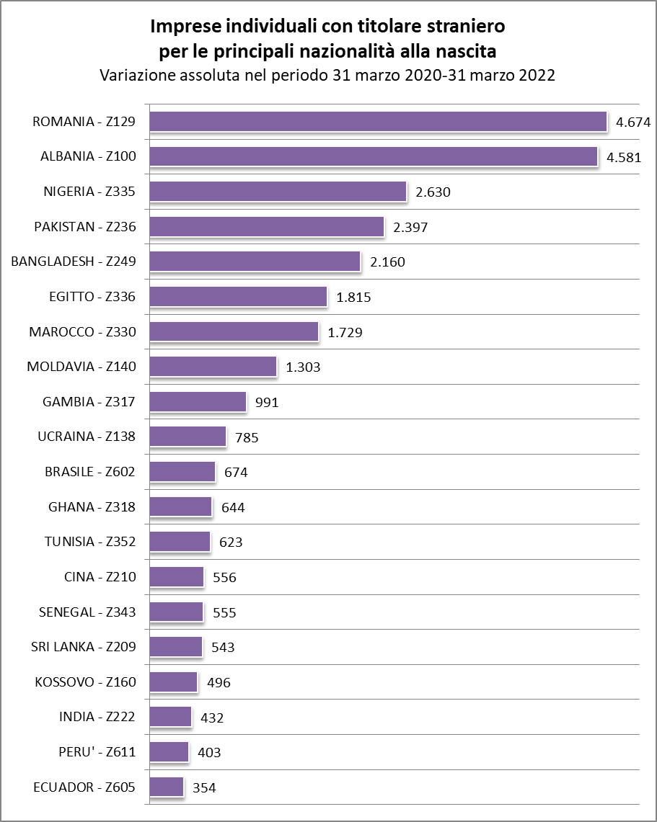
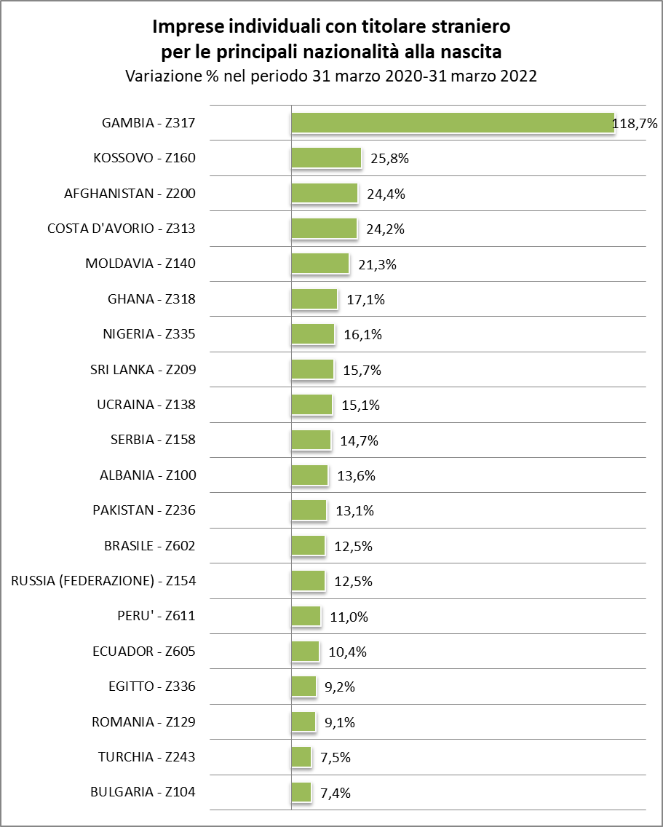
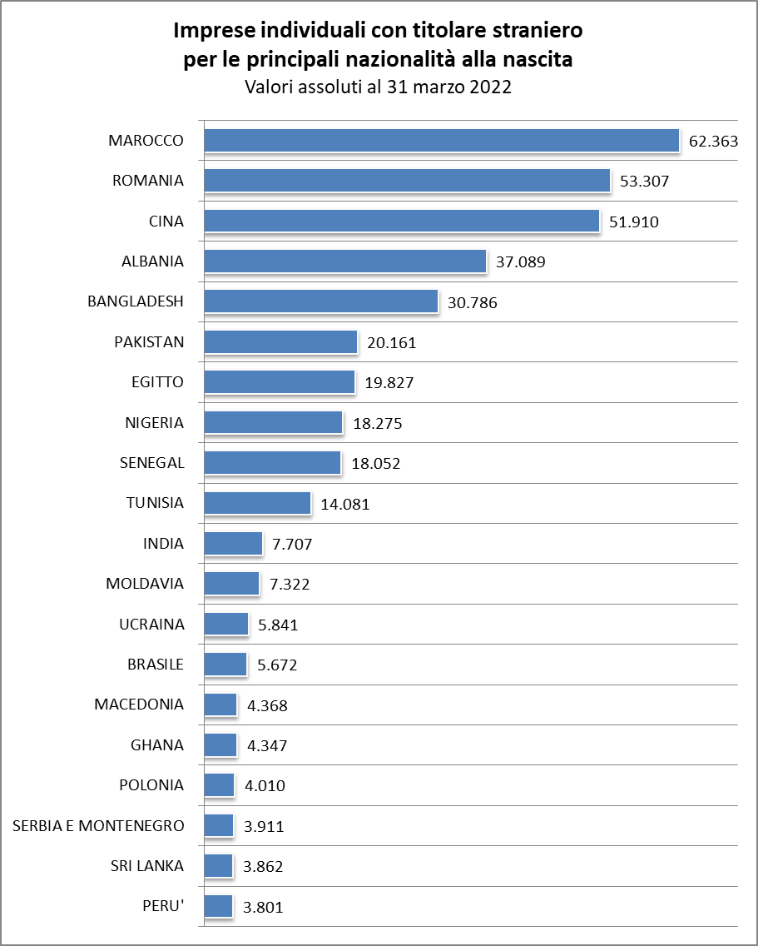

Tab. 3 - Comuni italiani con oltre 500 imprese individuali di stranieri al 31 marzo 2022
Graduatoria per incidenza delle imprese individuali di stranieri sul totale delle imprese individuali e nazionalità delle comunità di imprenditori più numerose

Comune sede dell’impresa | Imprese individuali con titolare straniero | % imprese di Stranieri/totale imprese individuali nel Comune |  | Comunità prevalente
 | Imprese individuali con titolare straniero | % imprese di Stranieri/totale imprese individuali nel Comune |  | Nazionalità del titolare | Imprese | % su imprese di stranieri nel Comune
CASTEL VOLTURNO | 2.229 | 64,0% |  | NIGERIA | 967 | 43,4%
CASANDRINO | 542 | 57,4% |  | BANGLADESH | 229 | 42,3%
PRATO | 6.821 | 52,9% |  | CINA | 4.775 | 70,0%
SESTO FIORENTINO | 1.338 | 50,7% |  | EGITTO | 556 | 41,6%
SAN NICOLA LA STRADA | 598 | 46,3% |  | SENEGAL | 480 | 80,3%
PIOLTELLO | 556 | 44,2% |  | PAKISTAN | 104 | 18,7%
SAN GIUSEPPE VESUVIANO | 1.259 | 43,0% |  | BANGLADESH | 507 | 40,3%
MONTEMURLO | 580 | 42,8% |  | CINA | 384 | 66,2%
CINISELLO BALSAMO | 1.179 | 41,5% |  | EGITTO | 441 | 37,4%
REGGIO EMILIA | 3.968 | 40,8% |  | EGITTO | 672 | 16,9%
SESTO SAN GIOVANNI | 1.298 | 40,3% |  | CINA | 1.022 | 78,7%
PALMA CAMPANIA | 528 | 39,8% |  | BANGLADESH | 443 | 83,9%
ANZIO | 1.191 | 39,6% |  | INDIA | 276 | 23,2%
COLOGNO MONZESE | 691 | 38,2% |  | EGITTO | 160 | 23,2%
CAMPI BISENZIO | 814 | 38,1% |  | CINA | 396 | 48,6%
PONTEDERA | 682 | 38,1% |  | SENEGAL | 317 | 46,5%
MILANO | 21.319 | 37,8% |  | EGITTO | 5.307 | 24,9%
FUCECCHIO | 521 | 37,4% |  | CINA | 319 | 61,2%
MONDRAGONE | 844 | 36,5% |  | GHANA | 242 | 28,7%
IMPERIA | 1.045 | 36,2% |  | TURCHIA | 332 | 31,8%
Fonte: Unioncamere-InfoCamere, Movimprese

Tab. 4 - Imprese individuali registrate per attività economica e paese di nascita del titolare al 31 marzo 2022
Valori assoluti e attività economica prevalente delle principali nazionalità

Paesi di nascita del titolare | Attività economica prevalente | Imprese | % sul totale nazionalità
MAROCCO | Commercio ambulante di tessuti, articoli tessili per la casa, articoli di abbigliamento | 13.198 | 21,2%
ROMANIA | Attività non specializzate di lavori edili (muratori) | 16.005 | 30,0%
ALBANIA | Attività non specializzate di lavori edili (muratori) | 13.264 | 35,8%
BANGLADESH | Commercio al dettaglio ambulante di chincaglieria e bigiotteria | 6.812 | 22,1%
SENEGAL | Commercio al dettaglio ambulante di altri prodotti nca | 3.224 | 17,9%
CINA | Empori ed altri negozi non specializzati di vari prodotti non alimentari | 2.541 | 4,9%
PAKISTAN | Commercio al dettaglio ambulante di chincaglieria e bigiotteria | 3.962 | 19,7%
NIGERIA | Commercio al dettaglio ambulante di altri prodotti nca | 2.119 | 11,6%
EGITTO | Attività non specializzate di lavori edili (muratori) | 4.078 | 20,6%
TUNISIA | Attività non specializzate di lavori edili (muratori) | 3.693 | 26,2%
INDIA | Commercio al dettaglio ambulante di chincaglieria e bigiotteria | 879 | 11,4%
Fonte: Unioncamere-InfoCamere, Movimprese

